新北市私立淡江高級中學校園週遭危險路段與地點圖

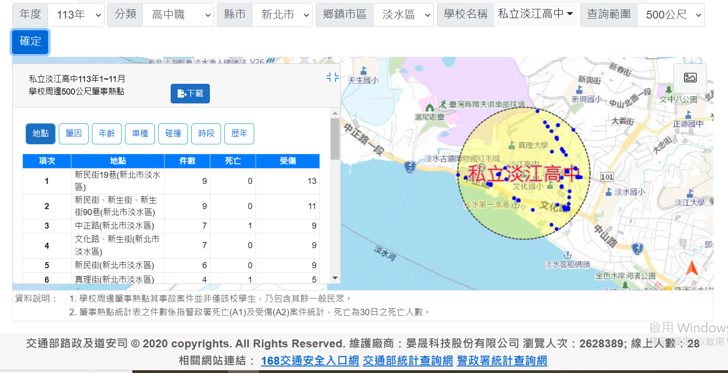

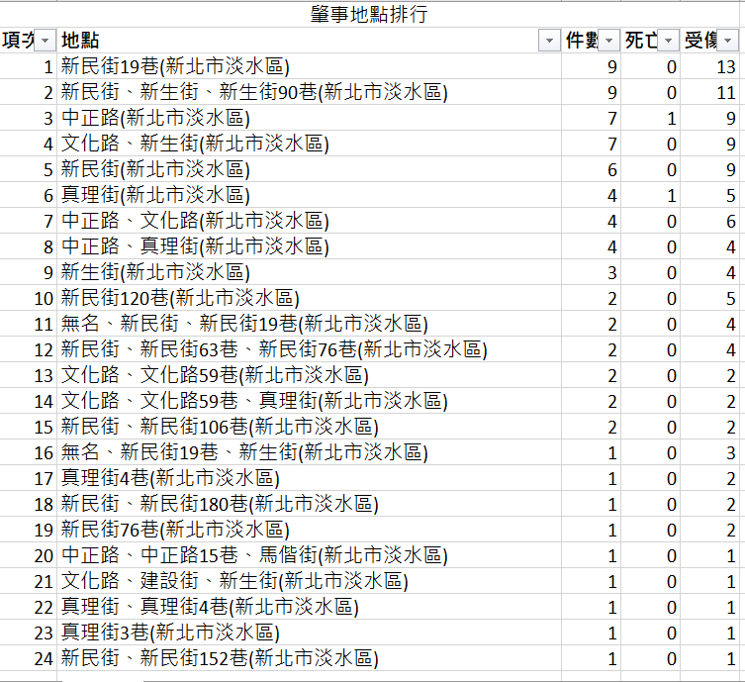

說明：1.類別：如交通違規、吸菸、飲酒、疑似藥物濫用、易滋事場所……。

2.巡邏方式：學校自行巡邏、列為警方巡邏線、設置巡邏箱或列校外聯巡重點等。

承辦人: 單位主管: 校長: